

**Casos de uso**

**DIAGRAMA DE CASOS DE USO**

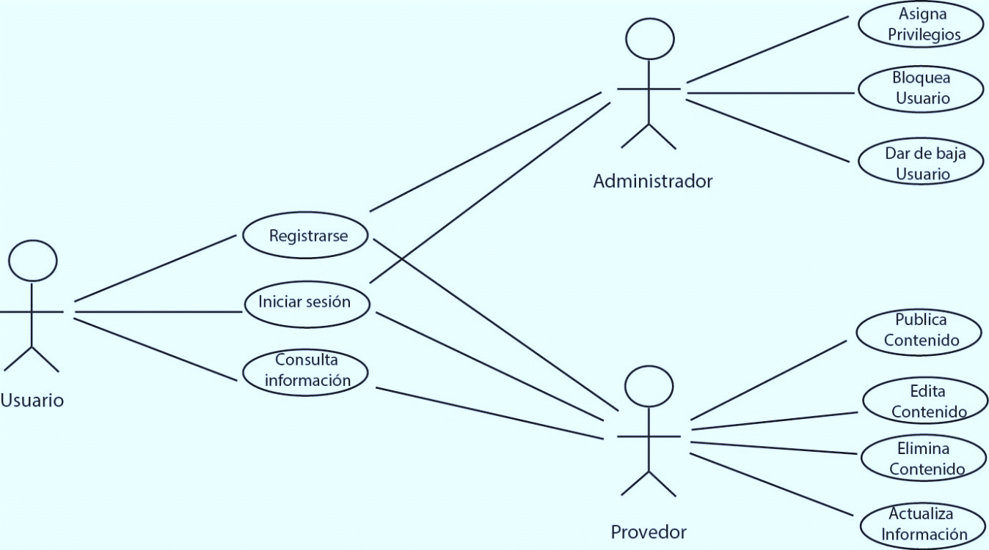

Ilustración Casos de uso

**VISTA DE ESCENARIOS**

A continuación se describen los correspondientes casos de uso.

|  |  |  |
| --- | --- | --- |
| Caso de uso | Registrarse | CU1 |
| Descripción | Los usuarios pueden registrarse por su propia cuenta. | |
| Actores | Usuario, proveedor y administrador. | |
| Precondiciones | * El usuario debe tener instalada la aplicación. | |
| Flujo normal | 1. El usuario accede a la aplicación. 2. El usuario selecciona la opción Registro. 3. El usuario proporciona sus datos de registro. 4. La aplicación realiza la petición al servidor. 5. El servidor valida el registro. 6. El usuario queda dado de alta. | |
| Flujo alternativo | 1. El usuario accede a la aplicación. 2. El usuario selecciona la opción Registro. 3. El usuario proporciona sus datos de registro. 4. La aplicación realiza la petición al servidor. 5. El servidor niega el registro. | |
| Post-condiciones | * El usuario recibe una confirmación de su registro. | |
| Frecuencia | Media | |
| Importancia | Alta | |

|  |  |  |
| --- | --- | --- |
| Caso de uso | Iniciar sesión | CU2 |
| Descripción | Los usuarios registrados pueden acceder al sistema. | |
| Actores | Usuario, proveedor y administrador. | |
| Precondiciones | * El usuario debe contar con un registro previo. | |
| Flujo normal | 1. El usuario accede a la aplicación. 2. El usuario ingresa su usuario y contraseña. 3. La aplicación realiza una petición al servidor. 4. El servidor valida los datos. 5. El usuario accede al sistema. | |
| Flujo alternativo | 1. El usuario accede a la aplicación. 2. El usuario ingresa su usuario y contraseña. 3. La aplicación realiza una petición al servidor. 4. El servidor niega el acceso. | |
| Post-condiciones | * El usuario recibe una notificación. * El usuario accede al sistema. | |
| Frecuencia | Alta | |
| Importancia | Alta | |

|  |  |  |
| --- | --- | --- |
| Caso de uso | Consultar información | CU3 |
| Descripción | Los usuarios registrados pueden realizar búsquedas o realizar diagnósticos por medio de la aplicación. | |
| Actores | Usuario, proveedor y administrador. | |
| Precondiciones | * El usuario debe haber accedido al sistema por medio de la aplicación con un usuario y contraseña válidos. | |
| Flujo normal | 1. El usuario accede a la sección de búsqueda. 2. El usuario realiza una búsqueda. 3. La aplicación solicita una consulta al servidor. 4. El servidor devuelve los resultados de la consulta. 5. La aplicación indexa los resultados. 6. El usuario selecciona un resultado. 7. El resultado se muestra a detalle. | |
| Flujo alternativo | 1. El usuario accede a la sección de búsqueda. 2. El usuario realiza una búsqueda. 3. La aplicación solicita una consulta al servidor. 4. El servidor no devuelve resultados. 5. La aplicación indica que no se encontraron coincidencias. | |
| Post-condiciones | * El usuario recibe una notificación. * El usuario puede seleccionar uno de los resultados indexados. * Se genera una nueva entrada en el historial. | |
| Frecuencia | Alta | |
| Importancia | Alta | |

|  |  |  |
| --- | --- | --- |
| Caso de uso | Asignar privilegios | CU4 |
| Descripción | Los administradores pueden asignar privilegios o beneficios a los usuarios. | |
| Actores | Administrador. | |
| Precondiciones | * El usuario debe contar con un registro en la base de datos. * El usuario no debe estar dado de baja. | |
| Flujo normal | 1. El administrador accede al sistema. 2. El administrador busca al usuario. 3. El administrador solicita al sistema el cambio de privilegios. 4. El sistema valida los privilegios del usuario. 5. El sistema realiza el ajuste de privilegios. | |
| Flujo alternativo | 1. El administrador accede al sistema. 2. El administrador busca al usuario. 3. El administrador solicita al sistema el cambio de privilegios. 4. El sistema valida los privilegios del usuario. 5. El sistema determina que no se pueden cambiar los privilegios. | |
| Post-condiciones | * El administrador recibe una notificación. * El usuario adquiere los nuevos privilegios. | |
| Frecuencia | Media | |
| Importancia | Alta | |

|  |  |  |
| --- | --- | --- |
| Caso de uso | Bloquear Usuario | CU5 |
| Descripción | Los administradores pueden bloquear el acceso a los usuarios que no acaten las normas del servicio. | |
| Actores | Administrador. | |
| Precondiciones | * El usuario debe estar activo en el sistema. | |
| Flujo normal | 1. El administrador accede al sistema. 2. El administrador busca al usuario. 3. El administrador solicita el bloqueo del acceso del usuario al sistema. 4. El sistema valida el estado del usuario. 5. El sistema bloquea el acceso del usuario al sistema. | |
| Flujo alternativo | 1. El administrador accede al sistema. 2. El administrador busca al usuario. 3. El administrador solicita el bloqueo del acceso del usuario al sistema. 4. El sistema valida el estado del usuario. 5. El sistema determina que no se puede bloquear el acceso del usuario al sistema. | |
| Post-condiciones | * El administrador recibe una notificación. * El usuario queda sin permisos de acceso al sistema. | |
| Frecuencia | Media | |
| Importancia | Alta | |

|  |  |  |
| --- | --- | --- |
| Caso de uso | Dar de baja | CU6 |
| Descripción | Los administradores pueden dar de baja a los usuarios registrados. | |
| Actores | Usuario, proveedor y administrador. | |
| Precondiciones | * El usuario debe existir en la base de datos. | |
| Flujo normal | 1. El administrador accede al sistema. 2. El administrador busca al usuario. 3. El administrador solicita solicita la baja al sistema. 4. El sistema valida el registro del usuario. 5. El usuario queda dado de baja del sistema. | |
| Flujo alternativo | 1. El administrador accede al sistema. 2. El administrador busca al usuario. 3. El administrador solicita solicita la baja al sistema. 4. El sistema valida el registro del usuario. 5. El sistema determina que ese usuario ya está dado de baja. | |
| Post-condiciones | * El administrador recibe una notificación. * El usuario queda dado de baja del sistema. | |
| Frecuencia | Baja | |
| Importancia | Media | |

|  |  |  |
| --- | --- | --- |
| Caso de uso | Editar contenido | CU7 |
| Descripción | Los usuarios registrados pueden modificar sus publicaciones. | |
| Actores | Usuario, proveedor y administrador. | |
| Precondiciones | * El usuario debe haber accedido al sistema por medio de la aplicación con un usuario y contraseña válidos. | |
| Flujo normal | 1. El usuario accede a su perfil por medio de la aplicación. 2. El usuario selecciona el apartado de Contenido. 3. El usuario selecciona la opción Nuevo contenido. 4. El usuario edita el nuevo contenido. 5. La aplicación sincroniza el nuevo contenido con el servidor. 6. El servidor almacena el nuevo contenido. | |
| Flujo alternativo | 1. El usuario accede a su perfil por medio de la aplicación. 2. El usuario selecciona el apartado de Contenido. 3. El usuario selecciona la opción Nuevo contenido. 4. El usuario edita el nuevo contenido. 5. La aplicación sincroniza el nuevo contenido con el servidor. 6. El servidor rechaza la sincronización. | |
| Post-condiciones | * El usuario recibe un mensaje de error de sincronización. * El contenido modificado queda almacenado en el servidor. | |
| Frecuencia | Media | |
| Importancia | Alta | |

|  |  |  |
| --- | --- | --- |
| Caso de uso | Eliminar contenido | CU8 |
| Descripción | Los usuarios registrados pueden eliminar el contenido que hayan publicado. | |
| Actores | Usuario, proveedor y administrador. | |
| Precondiciones | * El usuario debe ser propietario de dicho contenido. * El usuario debe ser administrador para eliminar contenido de otros usuarios. | |
| Flujo normal | 1. El usuario accede al perfil del cual desea eliminar el contenido. 2. El usuario accede a la sección Contenido. 3. El usuario selecciona el contenido que desea eliminar. 4. El usuario solicita su eliminación al sistema. 5. El sistema valida los privilegios del usuario y el propietario del contenido. 6. El contenido es eliminado exitosamente. | |
| Flujo alternativo | 1. El usuario accede al perfil del cual desea eliminar el contenido. 2. El usuario accede a la sección Contenido. 3. El usuario selecciona el contenido que desea eliminar. 4. El usuario solicita su eliminación al sistema. 5. El sistema valida los privilegios del usuario y el propietario del contenido. 6. El sistema determina que el contenido no puede ser eliminado. | |
| Post-condiciones | * El usuario recibe una notificación. * El contenido es eliminado de la base de datos. | |
| Frecuencia | Baja | |
| Importancia | Baja | |

|  |  |  |
| --- | --- | --- |
| Caso de uso | Actualizar información | CU9 |
| Descripción | Los usuarios registrados pueden modificar su información de perfil y contacto. | |
| Actores | Usuario, proveedor y administrador. | |
| Precondiciones | * El usuario debe ser propietario de dicha información. * El usuario debe ser administrador para actualizar información de otros usuarios. | |
| Flujo normal | 1. El usuario accede al perfil del cual desea editar información. 2. El usuario selecciona la opción Editar. 3. El usuario edita la información. 4. El sistema valida los privilegios del usuario y el propietario del perfil. 5. La información es actualizada correctamente. | |
| Flujo alternativo | 1. El usuario accede al perfil del cual desea editar información. 2. El usuario selecciona la opción Editar. 3. El usuario edita la información. 4. El sistema valida los privilegios del usuario y el propietario del perfil. 5. El sistema determina que no se puede actualizar la información. | |
| Post-condiciones | * El usuario recibe una notificación. * La nueva información del usuario queda almacenada en la base de datos. | |
| Frecuencia | Media | |
| Importancia | Alta | |